
平成２６年度 実施
兵庫県人事委員会
兵 庫 県 職 員 募 集
（採用選考試験案内）
◇受 付 期 間
（郵 送） ６月 ９日（月）～７月２日（水）消印有効
（持 参） ６月 ９日（月）～７月４日（金）９時～17時（土・日・祝日は除く）
◇第１次試験日 ７月１２日（土）

第１次試験日に「自己ＰＲカード」を回収します。「自己ＰＲカード」については
４ページをご覧ください。

１ 募集職種・採用予定人員・職務内容
（１）上級
職 種 | 採用予定人員 | 職 務 内 容
学芸員  （日本文化史） | １名程度 | 歴史博物館等で行う資料の収集・保管・展示及び文化財の調査研究、教育・普及等の業務
理化学職  （法医） | １名程度 | 警察本部刑事部科学捜査研究所等で行う血液・体液・骨格等の鑑定、検査、研究及び実験等の業務
精神保健福祉  相 談 員 | ２名程度 | 県立病院及び県立精神保健福祉センター等で行う精神保健福祉相談等の業務
物理技師 | １名程度 | 県立粒子線医療センター等で行う粒子線治療に関する品質管理、装置の運転保守管理、治療計画の策定及び研究開発等の業務
医療福祉相談員 | ３名程度 | 県立病院で行う患者等の経済的、心理的、社会的問題の解決、受診、受療援助及び退院援助等の業務
（２）中級
職 種 | 採用予定人員 | 職 務 内 容
理学療法士 | ９名程度 | 県立病院及び但馬長寿の郷等における理学療法の業務
作業療法士 | ３名程度 | 県立病院及び但馬長寿の郷等における作業療法の業務
言語聴覚士 | ４名程度 | 県立病院における音声機能、言語機能又は聴覚に関するリハビリテーション等の業務
臨床工学技士 | 13名程度 | 県立病院における生命維持管理装置等の操作及び保守点検等の業務
視能訓練士 | １名程度 | 県立病院で行う視機能検査、視能訓練又は視覚に関するリハビリテーション等の業務
歯科衛生士 | ２名程度 | 県立病院、健康福祉事務所（保健所）等で行う歯科衛生等の業務
（３）初級
職 種 | 採用予定人員 | 職 務 内 容
海技職  （知事） | １名程度 | 漁業調査船、漁業取締船の運航及び漁業調査、漁業取締り等の業務
海技職  （教育委員会） | １名程度 | 県立香住高等学校漁業実習船「但州丸」における機関操作、甲板作業及び実習業務
（注）１ 採用予定人員は、変更することがあります。
２ 受験申込は、上の表のうち１職種に限ります。また、申込書受付後の職種の変更は認めません。
２ 受験資格等
（１）受験資格
職 種 | 受 験 資 格
学芸員  （日本文化史） | ・昭和55年４月２日以降に生まれた者（平成27年４月１日現在34歳以下）で、学芸員の資格取得者又は平成27年３月31日までに取得見込みの者  ・４年制の大学又は大学院の課程において、日本文化史その他これに類する学科等を専攻して卒業（修了）した者又は平成27年３月31日までに卒業（修了）見込みの者
理化学職  （法医） | ・昭和59年４月２日以降に生まれた者（平成27年４月１日現在30歳以下）で、４年制の大学又は大学院の課程において、生物化学その他これに類する学科等を専攻して卒業（修了）した者又は平成27年３月31日までに卒業（修了）見込みの者
精神保健福祉  相談員 | ・昭和59年４月２日以降に生まれた者（平成27年４月１日現在30歳以下）で、精神保健福祉士の資格取得者又は平成27年３月31日までに取得見込みの者
物理技師 | ・昭和51年４月２日以降に生まれた者（平成27年４月１日現在38歳以下）で、大学院博士後期（博士）課程において、放射線に関する物理学を専攻して修了した者又は平成27年３月31日までに修了見込みの者
医療福祉相談員 | ・昭和55年４月２日以降に生まれた者（平成27年４月１日現在34歳以下）で、社会福祉士の資格取得者又は平成27年３月31日までに取得見込みの者
理学療法士 | ・昭和55年４月２日以降に生まれた者（平成27年４月１日現在34歳以下）で、理学療法士の免許取得者又は平成27年３月31日までに取得見込みの者
作業療法士 | ・昭和55年４月２日以降に生まれた者（平成27年４月１日現在34歳以下）で、作業療法士の免許取得者又は平成27年３月31日までに取得見込みの者
言語聴覚士 | ・昭和55年４月２日以降に生まれた者（平成27年４月１日現在34歳以下）で、言語聴覚士の免許取得者又は平成27年３月31日までに取得見込みの者
臨床工学技士 | ・昭和55年４月２日以降に生まれた者（平成27年４月１日現在34歳以下）で、臨床工学技士の免許取得者又は平成27年３月31日までに取得見込みの者
視能訓練士 | ・昭和55年４月２日以降に生まれた者（平成27年４月１日現在34歳以下）で、視能訓練士の免許取得者又は平成27年３月31日までに取得見込みの者
歯科衛生士 | ・昭和55年４月２日以降に生まれた者（平成27年４月１日現在34歳以下）で、歯科衛生士の免許取得者又は平成27年3月31日までに取得見込みの者
海技職  （知事） | ・昭和55年４月２日以降に生まれた者（平成27年４月１日現在34歳以下）で、５級海技士以上の免許取得者又は平成27年３月31日までに取得見込みの者
海技職  （教育委員会） | ・昭和55年４月２日以降に生まれた者（平成27年４月１日現在34歳以下）で、５級海技士（機関）以上の免許取得者又は平成27年３月31日までに取得見込みの者
※ ４年制の大学又は大学院には、学校教育法に基づく大学又は大学院の他、これと同等と認められる大学校等を含みます。
※ 大学院修了者には、単位取得退学者を含みます。

（２）その他
ア 地方公務員法第16条に規定する欠格条項の各号（６ページに記載）のいずれかに該当する人は受験できません。
イ 理化学職（法医）は、日本国籍を有しない人は受験できません。
ウ 精神保健福祉相談員、医療福祉相談員、理学療法士、作業療法士、言語聴覚士、臨床工学技士、視能訓練士、歯科衛生士、海技職（知事）、海技職（教育委員会）については、採用にあたり、受験資格に記載する資格又は免許が必要です。
エ 学芸員（日本文化史）、理化学職（法医）、物理技師については、採用にあたり、受験資格に記載する大学又は大学院の課程を卒業（修了）することが必要です。
３ 受験手続・申込・問合せ先等
（１）受験手続
ア 申込締切日までに受験申込書（７ページ～８ページ）により、(2)の申込先まで郵送又は持参により申し込んでください。なお、提出はＡ４両面印刷としてください。
イ 「自己ＰＲカード」は、第１次試験日に回収しますので、申し込み時には提出不要です。
ウ 学芸員（日本文化史）、物理技師の申込者については、履歴書のほか、以下の書類を提出してください。
職 種 | 提 出 書 類
学芸員  （日本文化史） | ①専攻に関する既発表論文又は著書・研究報告書等の本文の写し  ②学会・シンポジウム等専門分野での発表実績と文化財調査等の活動実績（レジメ・案内の写し等内容がわかるもの）
物理技師 | ①専攻に関する既発表論文又は著書・研究報告書等の本文の写し  ②学会・シンポジウム等での発表実績（レジメ・案内の写し等）
※ 専攻に関する既発表論文には、大学卒業論文、大学院修士論文及び大学院博士論文を含みます。
エ 申込後は、提出された履歴書等は返却しませんので、必要がある場合は、各自コピーをとるなどしておいてください。

（２）申込・問合せ先
職 種 | 申 込 ・ 問 合 せ 先
海技職（知事） | 〒650-8567 神戸市中央区下山手通5-10-1  兵庫県農政環境部農政企画局総務課  直通電話 (078)362-3398
学芸員（日本文化史）  海技職（教育委員会） | 〒650-8567 神戸市中央区下山手通5-10-1  兵庫県教育委員会事務局総務課  直通電話 (078)362-3738
理化学職（法医） | 〒650-8510 神戸市中央区下山手通5-4-1  兵庫県警察本部警務部警務課  代表電話 (078)341-7441 内線2632
精神保健福祉相談員、物理技師、医療福祉相談員、理学療法士、作業療法士、言語聴覚士、臨床工学技士、視能訓練士、歯科衛生士 | 〒650-8567 神戸市中央区下山手通5-10-1  兵庫県病院局管理課  直通電話 (078)362-3297

（３）申込締切日
ア 郵送の場合 平成２６年７月２日（水）【当日消印有効】
イ 持参の場合 平成２６年７月４日（金）１７時
※ 郵送申込の場合は、封筒の表に「○○職申込書在中」と朱書きしてください。また、郵便事情により申込先への到着が遅れることがありますので、早めにお送りいただくとともに、各自で、郵送申込締切日までに前記申込先あて受付されていることを必ず電話で確認してください。
（４）受験手続上の留意事項
受験票等の送付は行いませんので、試験当日の開始時刻までに会場にお越しください。

４ 試験日、試験会場等
区 分 | 試 験 日 | 試 験 会 場 | 合 格 発 表
第１次試験 | ７月１２日（土）  １０時～ | 兵庫県立大学  神戸商科キャンパス  神戸市西区学園西町8-2-1  ℡（078）794－6580 | ７月２８日（月）１５時  人事委員会事務局に掲示するほか、第1次試験合格者に対し結果を通知します。
第１次試験日に、「自己ＰＲカード」を回収しますので、必ず持参してください。
「自己ＰＲカード」は、県職員の志望動機やボランティア活動の実績などについて記載するもので、第２次試験における個別面接時の参考資料として使用します。
様式は、兵庫県ホームページ（採用試験のページ）からダウンロードできます（ホームページのアドレスは、下記を参照してください。提出する際はＡ４両面印刷してください。）
第２次試験 | ８月４日（月）  ～８月６日（水）のうち指定する１日 | 神戸市内  試験日、試験会場及び試験時間は、第１次試験結果通知書でお知らせします。 | ９月３日（水）１５時  人事委員会事務局に掲示するほか、最終合格者に対し結果を通知します。
※１ 第１次試験は、過ごしやすい服装で受験してください。また、試験会場内は禁煙です。
※２ 悪天候等により、第１次試験の実施に変更が予想される場合は、兵庫県ホームページ（採用試験のページ「トピックス」）でお知らせする予定です。
（ホームページのアドレス http://web.pref.hyogo.lg.jp/pc02/pc01_000000083.html）
※３ 申込者が少ない職種については、７月12日（土）に全ての試験を実施します。その場合は、７月28日（月）に最終合格発表を行います。
７月12日（土）に全ての試験が実施されるかどうかをあらかじめお知りになりたい方は、７月11日（金）10時以降に、前記の「申込・問合せ先」に問い合わせてください。また、兵庫県ホームページ（採用試験のページ「採用選考試験情報（競争試験以外）」にも掲載します。
（ホームページのアドレス http://web.pref.hyogo.lg.jp/pc02/pc01_000000074.html）
※４ 合格発表は、兵庫県ホームページ（採用試験のページ「総合案内」）で、第１次試験、第２次試験ともに合格発表当日の15時から、それぞれ翌週の同一曜日の同一時間まで情報提供を行います。
（合格発表ホームページアドレス http://web.pref.hyogo.lg.jp/pc02/pc01_000000071.html）

第１次試験会場案内図
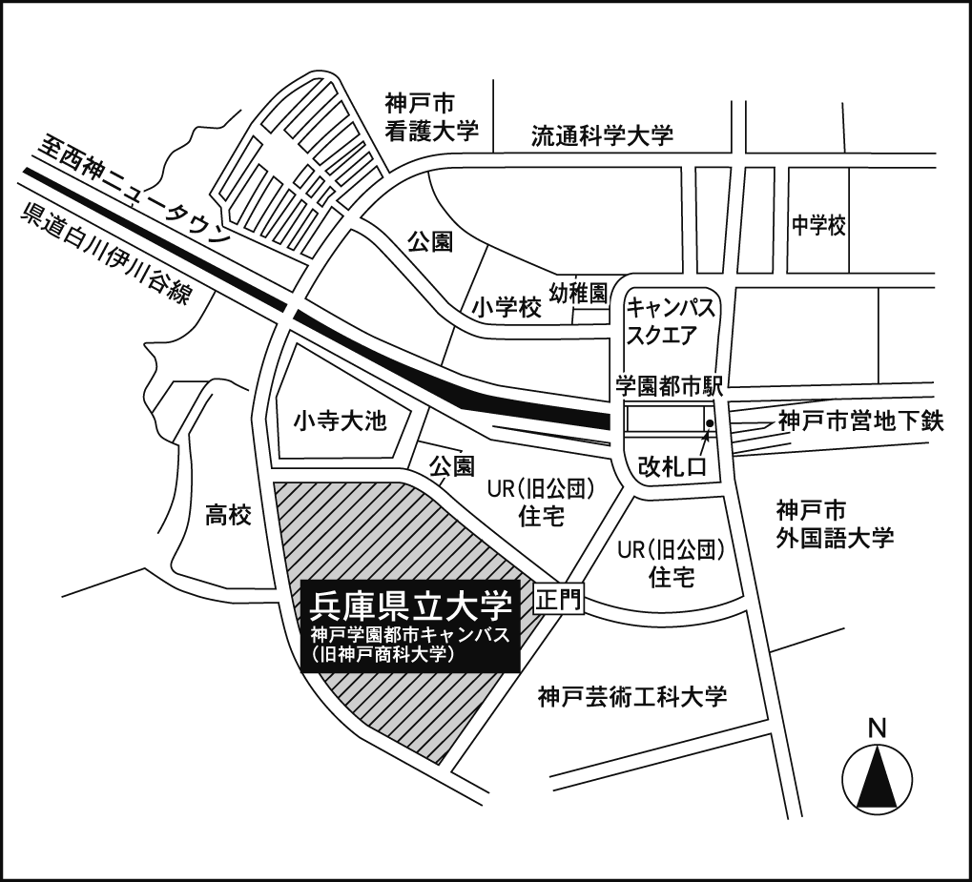
兵庫県立大学神戸商科キャンパス
所在地：神戸市西区学園西町8-2-1
最寄駅：市営地下鉄「学園都市駅」
から徒歩約15分

兵庫県立大学
(神戸商科キャンパス)

５ 選考試験方法

区分 | 職 種 | 種 目 | 配 点 | 内 容
第１次試験 | 学芸員（日本文化史）  物理技師 | 専門試験  （２時間） | 200点 | 各職種に必要な専門的知識について、択一式・記述式により試験を行います。
第１次試験 | 学芸員（日本文化史）  物理技師 | 業績審査 | 200点 | 職務の遂行に必要な業績について審査します。
第１次試験 | 理化学職（法医）  精神保健福祉相談員  医療福祉相談員  理学療法士  作業療法士  言語聴覚士  臨床工学技士  視能訓練士  歯科衛生士 | 専門試験  （２時間） | 100点 | 各職種に必要な専門的知識について、択一式・記述式により試験を行います。
第１次試験 | 海技職（知事）  海技職（教育委員会） | 専門試験  (1時間30分) | 100点 | 各職種に必要な専門的知識について、択一式・記述式により試験を行います。
第２次試験 | 全職種  （海技職（知事）及び海技職（教育委員会）は口述試験のみ実施） | 口述試験  (1人20～30分程度) | 300点 | 個別面接により、態度、表現力、信頼性、積極性、適応性について、試験を行います。
第２次試験 | 全職種  （海技職（知事）及び海技職（教育委員会）は口述試験のみ実施） | 適性検査 | － | 職務の遂行に必要な適性について検査を行います。
※１ 出題は、活字印刷文により行います。
※２ 第１次試験は、合格基準に達した者のうち、得点順に合格者を決定します。また、学芸員（日本文化史）、物理技師については、専門試験及び業績審査、それぞれの合格基準に達した者のうち、合計得点順に合格者を決定します。
※３ 第２次試験は、第１次試験合格者に対して行います。（7月12日（土）に全ての試験を実施する場合を除く。）
※４ 最終合格者は、第２次試験の結果に基づき決定し、第１次試験の結果は反映されません。ただし、第２次試験の合格基準に達しない場合は、得点にかかわらず不合格となります。
※５ 7月12日（土）に全ての試験を実施した場合でも、第１次試験の合格基準に達していなかった場合は、不合格となります。

６ 試験結果の開示
この試験の結果は、個人情報の保護に関する条例第26条第１項の規定により、口頭で開示請求することができます。
なお、電話・はがき等による請求では開示できませんので、受験者本人であることを明らかにする写真付きの書類（運転免許証、旅券等）を持参のうえ、受験者本人が直接おいでください。

区 分 | 開示請求できる者 | 開 示 内 容 | 開 示 期 間  （土・日・祝日等の閉庁日は除く９時～17時） | 開 示 場 所
第１次  試験 | 受験者 | 第１次試験得点  及び順位 | 平成26年7月28日～  平成27年7月27日 | 人事委員会事務局  職員課  （県庁第３号館８階）
第２次  試験 | 受験者 | 第２次試験得点  及び順位 | 平成26年9月3日～  平成27年9月2日 | 人事委員会事務局  職員課  （県庁第３号館８階）
※ 平成26年7月12日（土）に全ての試験を実施した場合は、第１次試験の開示期間に準じます。
７ 採用予定時期
平成２７年４月１日
※欠員等の状況等により、予定より早く採用される場合があります。

８ その他
（１）試験当日は、筆記用具、消しゴム、黒ボールペン、自己ＰＲカードを各自必ず持参してください。
また、申込者が少ない職種については、7月12日（土）に全ての試験を実施しますので、その場合は昼食を必ず持参してください。7月12日（土）に全ての試験を実施するかどうかは、7月11日（金）10時以降に、前記の「申込・問合せ先」に問い合わせてください。また、兵庫県ホームページ（採用試験のページ「採用選考試験情報（競争試験以外）」）にも掲載します。
（ホームページのアドレス http://web.pref.hyogo.lg.jp/pc02/pc01_000000074.html）
（２）試験時間中、携帯電話等の通信機器の使用は禁止します。
（３）試験会場への自動車、単車の乗り入れは一切できませんので、公共交通機関を利用してください。
（４）地方公務員法第16条の欠格条項は次のとおりです。
・成年被後見人又は被保佐人（準禁治産者を含む。）
・禁錮以上の刑に処せられ、その執行を終わるまで又はその執行を受けることがなくなるまでの者
・兵庫県において懲戒免職の処分を受け、当該処分の日から２年を経過しない者
・日本国憲法施行の日以後において、日本国憲法又はその下に成立した政府を暴力で破壊することを主張する政党その他の団体を結成し、又はこれに加入した者

平成26年度 兵庫県職員採用選考試験
受 験 申 込 書

（記入日：平成 年 月 日）
受験希望職種
受験番号
※この欄は記入しない
※ 写真貼付欄

40mm×30mm

裏面に職種と
名前を記入

(ふりがな) |  |  |  | □男  □女
名前 |  |  |  | □男  □女
生年月日（ 昭和・平成・西暦 ） 年 月 日生  （平成２７年４月１日現在満 歳） |  | 国籍 | □ 日本国籍  □ 外国籍
ふりがな
現住所（〒 ）

TEL  － － | FAX  － －
E-mail  ＠ | 携帯電話  － －
ふりがな
連絡先（〒 ） ※現住所以外に連絡を希望する場合のみ記入

TEL  － － | FAX  － －
E-mail  ＠ | 携帯電話  － －

【学歴・職歴など】
※ 欄が不足する場合は、この用紙をコピーのうえ使用してください。
年 | 月 | 学歴、職歴など（項目別にまとめて記入）

受験資格に係る免許・任用資格、大学・大学院の卒業（修了）又は卒業見込みの学科又は専攻

職種 | 受験番号 | 名前

自己PRカード（平成２６年度 第１回選考）
兵庫県人事委員会

自己PRカードに必要事項を手書きで記入のうえ、第１次試験当日に持参してください。
次のページにも、職種、受験番号、名前を記入してください。
〔県職員志望の動機を記入して下さい〕

〔専攻学科及びゼミナール・卒論等での研究分野、知識に関する得意分野等を記入して下さい〕

〔クラブ・サークル活動や仕事・アルバイト、ボランティア・社会活動などの実績や、特に力を入れて取り組んだこと、そこから得たことなどを具体的に記入して下さい〕
（実績の例：クラブ活動において全国大会出場や近畿大会・県大会等において入賞、ボランティア活動での表彰歴など）

〔「自分の力で兵庫県をより良くしたい」、「ふるさと兵庫のために、これまで培ってきたことを生かしたい」など、兵庫県への愛着・想いを、あなたと兵庫県との関わりを踏まえ、具体的にアピールして下さい〕

〔兵庫県では、①元気で行動力のある人材②課題への対応力を持った人材③責任感のある人材④斬新な発想を持った人材 を求めていますが、これらの能力について、あなたの具体的な経験を踏まえて自己PRしてください〕

（裏面あり）
職種 | 受験番号 | 名前
〔資格・免許〕
受験資格に係る免許・任用資格、大学・大学院の卒業（修了）又は卒業見込みの学科又は専攻

語学系の資格・点数・能力等 （英語検定、TOEIC、海外留学、その他語学に関してPRできることがあれば何でも記入して下さい）

（外国語の語学力について、あてはまる番号があればその番号を下の□に記入して下さい）
〔聞 く〕 １ 会話の内容を完全に理解できる ２ 外国の映画を字幕なしで理解できる ３ 日常生活における会話を理解できる
〔話す〕 １ 同時通訳ができる ２ どのような会話でもふさわしい表現ができる ３ 日常生活における会話ができる
外国語名 | 聞く | 話す
外国語名 | 聞く | 話す
外国語名 | 聞く | 話す
その他PRできる資格・免許・能力があれば記入して下さい（法律、会計・経済、パソコン等に関する資格・免許・能力）
普通自動車運転免許を取得（取得見込みを含む）している場合も、その旨記入して下さい

〔併願状況〕
１ 公務員試験の受験状況
分類 | 試験・団体名 | 区分・職種 | 1次試験 | 2次試験 | 3次試験 | 備考
国家公務員
地方公務員
その他

※下の記入例を参照しながら、兵庫県以外の公務員試験受験状況について、「合格」、「不合格」、「受験予定（○/○筆記、○/○面接など）「発表予定（○/○発表）」を記入して下さい。

【記入例】
分類 | 試験・団体名 | 区分・職種 | 1次試験 | 2次試験 | 3次試験 | 備考
国家公務員 | 総合職 | 大卒区分 | 合格 | 合格 |  | 近畿
地方公務員 | 大阪府 | 事務 | 合格 | 合格 | 7/31 発表
その他 | 国立大学法人 | 事務 | 合格 | 7/15 面接 |  | ○○大学

２ 民間企業、その他
分類 | 試験・団体名 | 区分・職種 | 1次試験 | 2次試験 | 3次試験 | 備考
民間企業
その他
※下の記入例を参照しながら、民間企業などの受験状況について、「合格」、「不合格」、「受験予定（○/○筆記、○/○面接など）「発表予定（○/○発表）」を記入して下さい。

【記入例】
分類 | 試験・団体名 | 区分・職種 | 1次試験 | 2次試験 | 3次試験 | 備考
民間企業 | ○○病院 | 理学療法士 | 合格 | 合格
その他 | 独立行政法人国立病院機構 | 理学療法士 | 合格 | 9/○ 面接 |  | 近畿

②その他（大学院受験予定など）

